
日期： ___________________________
系列：生命的迷宫 （六月——八月）
第二年，第四课
电视机及
影片。。。
你会选择哪些？

学习重点：*让神引导你对电视节目及影片所做的选择。
*在整个课堂中重复这句子。

圣经事件：加拉太书5：19-21 和 腓立比书 4：8
主要经文：歌罗西书3：2 “你们要思念上面的事，不要思念地上的事。”

我们会帮助孩子们了解：
- 看太多电视节目可能对思想，身体和属灵的健康造成危害。
- 不适当的电视节目/影片会发出强势的信息，带领我们远离神而并非接近祂。
- 当我们花多点时间与神相处，读圣经和祷告，神会引导我们所做的选择。

我们会帮助孩子们感觉：
- 发现他们其实看了多少电视而感到震惊。
- 受鼓励改变他们的看电视习惯，尤其是如果他们花很多时间在电视前。
- 对电视上可损害属灵的信息而加以警惕。

我们会帮助孩子们实行：
- 玩个游戏来鉴定他们看电视的时间和所看的节目类型。
- 公开地讨论电视对他们有 / 没有的影响。
课程指南

分站 | 页数 # | 活动心得 | 所需教材
小组  热身   | 3 | 孩子们会玩一个游戏来鉴定他们看电视的时间以及所看的节目类型。 | - 上个星期的电视节目时间表  - “惊人的电视及影片”图表（见附录）  - 零食（每位学生7个）  - 一包零食
大组   | 4  7  8  8  10 | 综览  生活中的迷宫。。。你会选择什么？  抓住注意：Mr. Mom 的影片，制作者 MGM Studios/ Universal, 1983, ASIN 0792844866。播放Michael Keeton在电视机前转变成一个懒汉。  互动性短剧第1幕：“如果电视机能讲话！”—— 饰演小明或小莲的志愿者受诱惑花很多时间看不适当的电视节目。  第2幕：“给小明他的提示”——线索掌管人把线索给于小明或小莲，提示他/她神要如何影响他做的选择。 | - Mr. Mom 的影片  - 给线索掌管人的运动夹克（在夹克上贴满纸作问号）  - “演出来”提示表（见附录）  - 三张折一半的大卡片，大约半张海报板的大小，标有“线索1”或“线索2”或“线索3”  - 具有五官的塑料玩具或真的马铃薯头。  - 圣经和电视节目表  - 十字架  - 以下三个标志：1) “一小时后。。。” 2) “两个小时后。。。” 3) “五个小时后。。。”  - 将摄像机安装在电视机上作为显示器，让观众能在电视屏幕上观看短剧  - 沙发  - 遥控器
小组  应用   | 4 | 孩子们将加拉太书5：19-21和腓立比书4：8与他们最喜爱的电视节目及影片作比较。他们会辨别是否他们*让神引导他们对电视节目及影片所做的选择。  金句学习：  “传递包裹”  哥林多前书10：31会在课程4-7 重复，以帮助孩子们选择做荣耀神的事物。 | - 图表—我最喜爱的电视节目和影片，“批评人士怎么说？”（见附录）  - 铅笔或笔  - 用几层纸包裹的盒子  - 零食  - CD 和播放器
小组热身： 15 分钟
目标：对准正确的焦点! 建立关系及帮助新来的小朋友感觉到自然。进行一些学习预备活动以帮助你的小组对准课程的焦点。
孩子们聚集时：重听上星期背诵的经节，发经文固本给背诵经文者，并分发固本给那些记得带圣经，及邀请新朋友来的学生。

所需教材：上星期的电视节目表，“惊人的电视及影片”图表（见附录），零食（散的）和一包同样的零食

简短的分享时间来作为为热身：

你最喜爱哪个电视节目？你最喜爱什么影片？

你是否有想过你一个星期里看多少电视或影片？让我们数数看，看看我们表现如何。

把“惊人的电视及影片”图表及7个零食派给每位学生。解释说零食还不可吃因为将用它们来作为标记。开始时，每位学生将一个标记放在格子里代表一天。之后，他们将算他们在那一天花了多少小时看电视或影片，然后把标记放在道上。到最后，会达到一个总时数。

问谁在那星期里看了最多电视。接着，手拿着另一包的零食，问那人：

你想要现在吃这包零食吗？当然，这是很好的。但现在你每看电视的一个小时我就给你一包零食——可是带有这个条件，你必须现在吃完它，你觉得如何？意思说我会给你35包零食（他累积的总时间），你就得现在吃了它。

你会如此做吗？你会感到很好吗？这对你健康有益吗？

让孩子们吃他们手上的7份零食或可以给他们更多。讨论以下问题。

看太多电视相等于用太多零食喂我们的脑袋。少量时，它可能不会伤害我们。但是如果我们都塞满零食而不是其他健康食品，它可有不好的影响。

太多电视对健康有害，不单单因为我们不运动身体，但也因为我们把杂物都填满我们的心和脑。这对我们可有害，特别是如果它取代良好的属灵食物如神透过圣经要给我们的信息。我们需要求神来帮助我们看电视或影片时要度过的选择迷宫。

今天我们会学习*让神引导你对电视节目及影片所做的选择。
大组: 20-30 分钟
目标：帮助孩童遵守圣经的教导。用创意的方式呈献圣经的事迹。帮助孩童学习诠释所要传达的信息。

综览

抓住注意：Mr. Mom 影片里的一小片段，制作者 MGM Studios/ Universal, 1983, ASIN 0792844866。播放Michael Keeton在电视机前转变成一个懒汉的片段。

互动性短剧 第1幕：“如果电视机能讲话！”—— 饰演小明或小莲的志愿者受诱惑花很多时间看不适当的电视节目，而不做他/她的功课。

第2幕：“给小明他的提示”——线索掌管人把线索给于小明或小莲，提示他/她神要如何影响他看电视和影片所做的选择。

小组应用：20-25 分钟
目标：帮助孩子们找出圣经事迹在他们的生命中意义. 使用不同问题激发讨论但是不须被限制。让圣灵引导你。加入你的信仰经历中的个人例子。在你身上基督如何的运行将留给孩子们的生命不能磨灭的印象。

使用你的圣经! 孩子们需要学习如何寻找经文章节以及能够及时跟上正被读出来的经文。在课堂结束之前和他们有一段有素质的祷告时间

评论问题/解说问题：发生了什么事？/这是什么意思？

阅读加拉太书5：19-21
你觉得那些观看这些类型的节目的人不能上天堂吗？为何或为何不？

耶稣给我们祂的救恩。当我们相信耶稣为我们的救主，我们的罪已得赦免。但随着祂的救赎带有改变的权利。我们要改变因为当我们经历神的爱，我们也要回报祂我们的爱。我们顺服祂时是在向祂示爱。当我们遵随祂的旨意，我们也得到身、心、灵的保护。

应用问题：这对我有什么意义？
你觉得我们为什么要避免看这些画面？（讲述说神给我们很有记忆力的脑袋。我们看到的画面会被记录在脑海里并且很难删除掉。撒旦会用尽方法来腐化我们的思想或毁掉我们与神的信心之旅。）

我们今天的主要经文来自歌罗西书3：2，“你们要思念上面的事，不要思念地上的事。”

把‘我最喜爱的电视节目和影片，“批评人士怎么说？”’图表发给每一位学生。叫孩子们在格子里写下他们最喜爱的电视节目及影片并从图表里抄下各影片所带出的信息。说：

在上面的格子里写下你最喜爱的电视节目和另一个格子里你最喜爱的影片。现在，看看旁边列下的形容词，想想看哪些可以形容你的电视节目。 你可以从两排的词语选择。这些词语来自圣经的两个经文。

读加拉太书5：19-21和腓立比书4：8。

发现到这两经文列出的词语的分别吗。拿起你最喜爱的电视节目的排列并与这两组词比较。这些节目正如何影响你？

讨论：
它们教导在加拉太书列出的事件或在腓立比书列出的事物呢？

让孩子们分享他们给他们最喜爱的电视节目列下的形容词。至于孩子们最喜爱的影片，重复这过程。接着说：

我们在电视节目及影片的选择里表现如何？我们要怎样在我们的收视习惯选择神的旨意？

你是否曾经在看完电视或电影后经历过任何情绪的变化？看完暴力或恐怖片，你是否感到恶心？什么样的电影会使你更开心？什么样的节目述说的人物能激发你变得更像他们？

你一天花多少时间读圣经？这怎么与你花时间看电视的时间比较起来？你正用神的事物或地上的事物来填充自己？

记住，*让神引导你对电视节目及影片所做的选择。

挑战孩子们在每天看电视或影片前，先读圣经里的其中一章。答应在下周给零食奖品给完成此任务的孩子。

金句学习: 5 分钟
目标：帮助孩子背诵及熟悉经文。使用有创意的方法帮助孩子享受在小组中的金句学习。

所需教材：用几层纸包裹的盒子，零食，CD 和播放器

金句：哥林多前书10：31~ “所以你们或吃或喝，无论做什么，都要为荣耀神而行。”

金句呈现： “传递包裹”
把金句写在白板上并让孩子们背了它。告诉他们说每个人一定要知道这金句才可以继续进行游戏——“传递包裹”。孩子们坐在一个圆圈，包裹并交给某一位孩子来开始游戏。当音乐播放时，包裹必须传给下一个孩子；音乐停时，拿着包裹的孩子可以解开一层纸并得到一份零食。在他领到零食前，他/她必须背诵此金句。继续玩直到盒子已完全解开。

祷告时间：
感谢神拆派耶稣来为我们的罪钉死。感谢祂我们无论做了什么，都已被祂救赎。感谢祂赐我们力量做一切真实的，可敬的，公义的，清洁的，可爱的，有美名的，德行及称赞的事。求圣灵来提醒我们在观看电视节目及影片方面该做的改变。
大组呈献

生命的迷宫。。。你会选择什么？
电视节目及影片

所需道具：
- “Mr. Mom” 影片;
- 给线索掌管人的运动夹克（在夹克上贴满纸作问号）
- “演出来”提示表（见附录）
- 三张折一半的大卡片，大约半张海报板的大小，标有“线索1”或“线索2”或“线索3” 。在每个线索卡里有样物品：1）马铃薯头（具有五官的塑料玩具或真的马铃薯）；2）圣经和电视节目表；3）十字架
- 三个标志，上面印着：1) “一小时后。。。” 2) “两个小时后。。。” 3) “五个小时后。。。”
- 将摄像机安装在电视机上作为显示器，让观众能在电视屏幕上观看短剧

设置：沙发和遥控器面对着观众。摄影师站在沙发前大约十尺的距离，背对着观众。在他隔壁有个电视机面向着观众。他的摄像机是直接输入电视机。他会假装变成电视机，与在沙发上的孩子讲话。观众可以看到他所看到的情形。

这呈现最好有两个角色：线索掌管人（大组呈献者）和另外一位扮演拍摄沙发上的孩子的摄影师。该摄影师也是电视机的声音。（可用麦克风来帮助）

引言
线索掌管人开始说：

孩子们，欢迎来到生活的迷宫和你面对的不同选择。是的，你知道生命应该是个精彩的迷宫。但是迷宫也可以是危险的。你做的一些选择可能会把你带到死角和少走的弯路。一路上，当你寻求神的指引，你会发现祂是这迷宫的主人，而祂会带领你与祂有个遭遇。事实上，祂每天都在邀请你做选择来遇到祂自己的儿子，耶稣，好让耶稣能带领你经过着生命的迷宫。你最终的目的地可以是与祂永生的美好生活。

我是给你线索来帮助你做对的选择越过这迷宫的线索掌管人。今天，我们在查看你如何在看电视及影片这方面作选择。来介绍我们的迷宫，我想给你们看看 Mr. Mom影片里的一小片段。

播放影片来抓住注意

播放Mr. Mom影片 （制作者 MGM Studios/Universal, 1983. ASIN 0792844866) 里的片段，讲述着Michael Keeton 在电视机前转变成个懒汉。

第一幕：“如果电视机能讲话！”
互动性短剧

预先选一位学生来演出这短剧。简要地向他/她解释“演出来”提示表（见附录）里的演艺提示。

设置：
- 让学生偶尔休息的椅子
- 遥控器
- 各种纸张来代表功课
- 电视机或盒子来‘假装’当作电视机

选择一—— 阐述：
为这短剧索取一个摄像机和一个相机操作员。将相机连接到电视并把电视荧幕摆向观众，最好是稍微旁边一点。志愿者必须坐在一个很舒适的沙发或椅子上看着另一个电视机或空盒子。相机操作者会坐在这电视旁并拍摄小明（或小莲）。他/她或另一个志愿者会扮演电视机的声音。每当电视机与小明（或小莲）‘讲话’，将相机放大到学生志愿者。当没谈话时，返回到正常的视频。学生志愿者须拿着遥控器来完成这角色。

选择二——简易：
学生志愿者假装做功课并受电视机声音的诱惑想看电视。你可能要利用真实的电视机；若没有，可用盒子并叫观众利用想象力。反正他们只看到后面。 志愿者假装或跟着附录所提议的活动“演出来”。

呈献者介绍此互动性短剧：

你在看电视或影片时或作如何的选择？让我们欢迎一位勇敢的志愿者让我们一起来看看。
这是我们的志愿者扮演小明，普通的六年级男孩。（或小莲，普通的六年级女孩） 现在，用你的想象力看这向着你的电视机。它会给你看到电视机所看到的事，甚至可能与观看它的人说话。

摄影师在短剧中一边假扮电视机说话，一边把视频放大到小明（或小莲）的表情。他低声说：
小明，小明，这是我，电视机。你为什么现在做功课？你觉得那比我更精彩吗？怎么样？就五分钟而已？之后你可以回到你的功课。就短短的五分钟而已，看看有什么节目。

小明利用遥控器把电视打开。

电视机的声音继续：
很好，小明。现在，转转看其他电台。转台，转台。。。啊！你又有一个选择。这卡通片是你看过很多次的重播，但它现在比功课更有趣。你就把他开着，一边假装作功课吧。啊! 这样对了。

摄影师拿起“一小时后。。。”的标志。

电视声音：
小明，你做了多少功课？一题半的数学题？反正现在都不重要对吗？小明，不如看看电影频道播着什么戏？哦，我知道有时有限制不能看，但查查看也不防吧，对吗？哦。。。现在有个戏你父母不会允许你看的，可是他们现在不在家啊。继续看吧。我觉得这部分是他们开始用机枪把人射成一半的片段。哦，我看你的表情你看似很惊讶！我说，我可以看到你的表情很惊讶！哇，我敢打赌你肯定不相信他们如此做。我在想他们稍候会做些什么？只有一种方法知道。继续看。

拿起标志：“两个小时后。。。”

电视声音继续：
小明，你看了几个杀人幕？只有六个？那还不错。有多少次神的名被滥用？十五次？哦，那没什么大意，对吗？那些性爱片段又如何？哦，等等。我听到你的父母正走进房间。快转播或按静音按钮！

拿起标志：“五个小时后。。。”
看来很迟了。要上床了吗？刚刚过了几小时？才五小时。什么？你还没完成你的功课？那还真不合理。老师们给得真多对吗？

好啦小明，很高兴你能陪我度过今晚。明天我们再约在这看看有些什么戏。

第二幕：“给小明他的提示”
线索掌感人前往小明与他做个专访。摄影师继续拍摄。

提示 #1：在第一个线索卡后有个马铃薯头。把那头拉出来并念：算你看电视的时间，不要成为个沙发土豆。

告诉我们，小明，你一个星期里看多少小时的电视？（讨论）一个沙发土豆一个星期看多少小时的电视？（讨论）你觉得你需要做些改变吗？（讨论）接下来的提示可能帮助到你。

提示 #2：在这线索卡后有个圣经和电视节目表。把提示拿起来说：
问神有关你的电视及影片选择。

小明，我在想神会对我们观看的节目和影片有何意见。顺便问一下，你最喜欢看的电视节目是什么？ （回答）电影影片呢？ （回答）

下面有任何字形容你的戏吗？

加拉太书5：19-21

“情欲的事，都是显而易见的。就如奸淫，污秽，邪荡，拜偶像，邪术，仇恨，竞争，忌恨，恼怒，结党，纷争，异端，嫉妒，醉酒，荒宴等类。我从前告诉你们，现在又告诉你们，行这样事的人，必不能承受神的国。”（讨论）

这些词呢？这些词有没有形容你的戏？

腓立比书4：8

“弟兄们，我还有未尽的话。凡是真实的，可敬的，公义的，清洁的，可爱的，有美名的。若有什么德行，若有什么称赞，这些事你们都要思念。” （讨论）

之后说：
提示 2 叫我们要*让神引导我们对电视节目及影片所做的选择。这些经文就已能帮助我们！我们在小组里会看得更仔细。

提示 #3：十字架。把十字架拿出来并说：

利用耶稣的权威。

记得耶稣每天都想遇到你好使你在生命中得到祂的权威。祂在十字架上舍命不但来饶恕你，也赐你力量为祂活着。因祂如此爱你，祂要用祂的存在和影响充满你。

问题是我们经常忽略祂的权威。我们忽略了祷告及读圣经的重要性。这为什么这样难？因为我们很繁忙？繁忙些什么？看电视或影片？

你花多少时间来读圣经？又花多少时间看电视？哇！可能就是这原因我们缺乏属灵力量。这线索挑战我们利用神的权威。我们会在小组更深的讨论此事。

我们还没散组时，让我们做个结束祷告。

神啊，感谢你是这迷宫的主人。当我们来寻求你叩问时，你帮助我们在生命中的选择找到正确的答案。所以我们现在祈求你。我们很容易看太多电视及影片。我们可能看得太多了。或者我们看了对属灵有害的节目。赐我们耶稣的力量及祂的饶恕。帮助我们每天与祂相遇并花时间与祂相处，以致我们不变成一个懒汉。奉耶稣的名祷告，阿们。

第四课
小组热身
- 上个星期的电视节目时间表
- “惊人的电视及影片”图表（见附录）
- 零食（每位学生7个）
- 一包零食

大组
- Mr. Mom 的影片
- 给线索掌管人的运动夹克（在夹克上贴满纸作问号）
- “演出来”提示表（见附录）
- 三张折一半的大卡片，大约半张海报板的大小，标有“线索1”或“线索2”或“线索3”
- 具有五官的塑料玩具或真的马铃薯头。
- 圣经和电视节目表
- 十字架
- 以下三个标志：1) “一小时后。。。” 2) “两个小时后。。。” 3) “五个小时后。。。”
- 将摄像机安装在电视机上作为显示器，让观众能在电视屏幕上观看短剧
- 沙发
- 遥控器

小组应用
- 图表—我最喜爱的电视节目和影片，“批评人士怎么说？”（见附录）
- 铅笔或笔

金句学习
  - 用几层纸包裹的盒子
  - 零食
- CD 和播放器

演出来
在大组呈献前给志愿者的解说

你会扮演小明（或小莲）。你会坐在沙发上想要做功课。电视机会与你说话并诱惑你四次。这将是你的反应：

- 假装尝试学习，不要开电视。最后，让步把电视机打开。

- 尽量保持合适的电视频道。最后，还是转台到R级的频道，有着暴力及不正当的性爱画面。

- 五个小时后，面带愣着的表情，对任何事都没有了反应。

我最喜爱的电视节目及影片
“批评人士怎么说？”

在下面的格子里写下你最喜爱的电视节目及影片。然后从旁边列下的词语抄下各影片带出的信息。

列表 #1
我最喜爱的电视节目
名称:_____________
_____________________________________________________________________________________________________________________________________________________________________________________

- 污秽
- 奸淫
- 邪荡
- 拜偶像
- 毒品
- 仇恨
- 竞争/纷争
- 恼怒
- 结党
- 嫉妒
- 醉酒
- 荒宴

来自加拉太书5：19-21
我最喜爱的电影/影片
名称:_____________
_____________________________________________________________________________________________________________________________________________________________________________________

列表 #2

- 真实的
- 可敬的
- 公义的
- 清洁的
- 可爱的
- 有美名的
- 有德行的
- 值得称赞的

来自腓立比书4：8

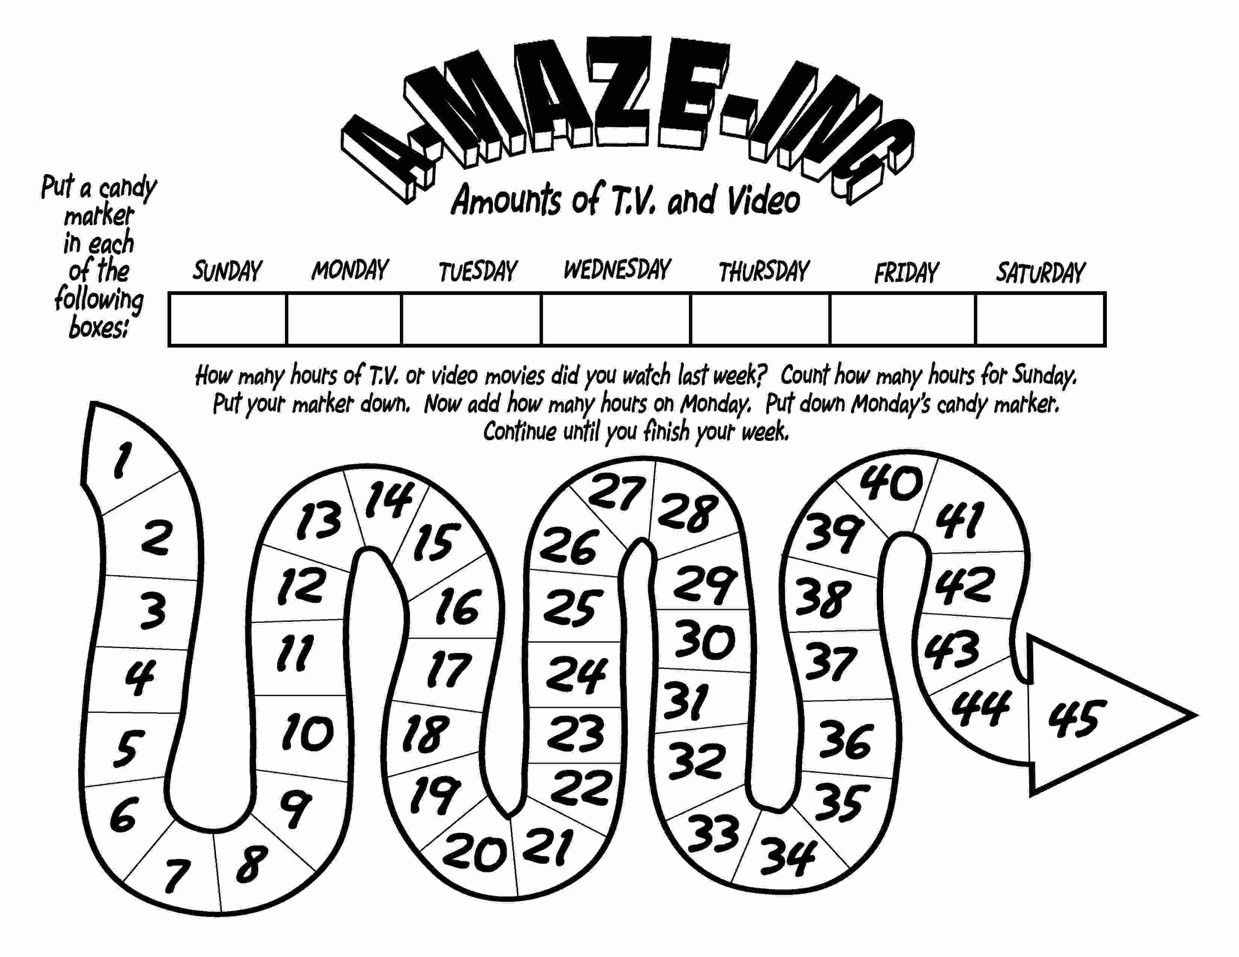
惊人
电视及影片数量
在每个格子里放个零食为标记。
星期天
星期一
星期二
星期三
星期四
星期五
星期六
你在上个星期看了多少小时的电视？算算看星期天几个小时。把标记放在数字上。现在加起星期一看电视的小时。再放下星期一的标记。继续做直到星期六。

